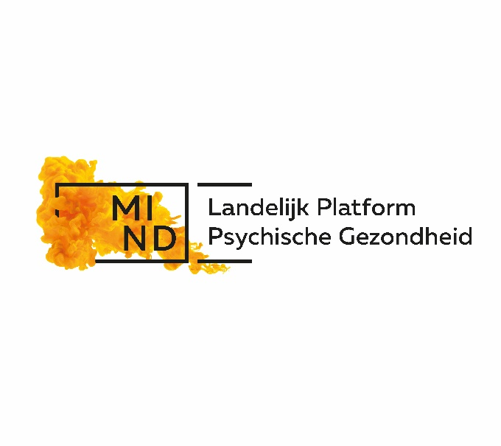

Onlinebijeenkomst
Politieke invloed in jouw gemeente; hoe krijg je dat voor elkaar?
Dinsdag 22 maart 2022 van 14.00-15.30 uur
Met medewerking van:
- Marieke van Noort - Fractievoorzitter van Progressief Woerden, het samenwerkingsverband van Groen Links en de PvdA; medewerkster bevordering lokale participatie bij PGO Support. Tevens gespreksleider bij deze bijeenkomst.
- Franky Goris - Hij is al vele jaren actief in de cliëntenbeweging, onder andere in de cliëntenraad RIBW, en is fractievolger van een gemeenteraadsfractie.
- Arjan Koerts - Lid van de Provinciale Staten van de Provincie Utrecht en lid van het aanjaagteam bestuurders met een beperking.

Klik hier voor aanmelding
De politiek speelt een belangrijke rol bij het vormgeven van onze leefomstandigheden. Hierbij gaat het onder andere om het komen tot een samenleving die van iedereen is. Inkomen, ontwikkelings- en participatiemogelijkheden, werkgelegenheid, huisvesting en adequate ondersteuning zijn daarbij belangrijke aandachtspunten. Voor mensen met een beperking of kwetsbaarheid is het extra belangrijk dat er een overheid is die oog heeft voor hun belangen.

In de praktijk zijn er evenwel slechts weinig mensen met een beperking of kwetsbaarheid die deelnemen aan politieke activiteiten. Zij zijn niet vaak gemeenteraadslid of actief in een politieke partij. Velen zien weinig mogelijkheden om hun stem te laten horen, om mee te doen en mee te tellen, om politieke invloed uit te oefenen.

In deze bijeenkomst verkennen we de opties om hier verandering in aan te brengen. Welke rol past het beste bij jou? Franky Goris zal vertellen over zijn ervaringen als betrokkene bij een gemeenteraadsfractie. Arjan Koerts zal onderstrepen dat het juist ook voor mensen met een beperking van belang is om politieke verantwoordelijkheid te nemen, bijvoorbeeld als bestuurder.
Zie https://www.politiekeambtsdragers.nl/actueel/nieuws/2022/02/03/aanjaagteam-gaat-aan-de-slag-voor-politieke-ambtsdragers-met-een-beperking

Marieke van Noort zal haar jarenlange ervaring met de gemeentepolitiek inbrengen. Wat zijn de do’s and don’ts? als je politieke invloed in jouw gemeente wilt hebben?
Haar motto is: "op weg naar een samenleving waar iedereen welkom is, mee kan doen en erbij mag horen."
Lees ter voorbereiding haar blogs: Belangen patiënten bij gemeenteraadsverkiezingen | PGOsupport

Klik hier voor aanmelding
Deze bijeenkomst is tot stand gekomen in samenwerking met het Aanjaagteam politieke participatie, PGO Support en Zorgbelang Inclusief.
Contactpersoon: Steven Makkink – MIND, steven.makkink@wijzijnmind.nl, 06-26170178

